Московский Государственный Университет Экономики, Статистики и Информатики (МЭСИ)

Реферат по дисциплине «Теория систем и системный анализ»
на тему: «Программные средства в структурном моделировании»

Выполнили: студенты группы ДЭК-302
Неясова Е., Обросова С.,
Синькевич А., Хечиева К.
Руководитель: Данелян Т. Я.

Москва, 2010 г.
Содержание
Введение
- Аналитическая часть
  - Определение системы
  - Структурное моделирование как понятие
  - Сущность структурного моделирования
  - Структурные показатели
  - Выбор оснований программ в структурном моделировании
    - Система декомпозиции, композиции и модификации структур (СДКМС)
    - Advanced Model Designer (AMD)
    - Система Автоматизированного Моделирования Сложных Технических Объектов (САМСТО)
- Проектная часть
    - Схема данных программ
    - Схема работы программ
    - Дерево решений программ
Источники

Введение
В данном реферате рассматривается понятие «структурное моделирование», основные структурные показатели и программы анализа структурного моделирования систем. С помощью таких программ можно осуществить: структурное представление системы, расчет функциональной устойчивости, статистический анализ структуры исследуемой системы, оценка структурной сложности и «веса» системы и многое другое.

- Структурное моделирование как понятие
  - Определение системы
Система ∑ -конечная совокупность (E) элементов и некоторого регулирующего устройства (R), которое устанавливает связи между элементами (e_{i}), управляет этими связями, создавая неделимую единицу функционирования.
  - Структурное моделирование как понятие
Структурное моделирование – это моделирование систем, подсистем, таких как: информационные, организационные, функциональные, стратовые, управляющие.
  - Сущность структурного моделирования
Структурное моделирование- это моделирование организационной структуры систем и подсистем, таких как: информационные, организационные, функциональные, стратовые, управляющие, т.е. моделирование состава и связей между элементами системы.
Правильная организация структуры всех подсистем определяет оптимальное функционирование всей системы, в целом.
Оптимальное поведение функционирования отражается в максимальной доходности системы (объекта).
При этом, структура каждой подсистемы может меняться в зависимости от внутренних и внешних факторов. Сущность взаимосвязи хорошо построенной структуры системы с результатами ее работы отображена в таблице ТАБ структуризации.
  - Структурные показатели
Основные структурные показатели:
- сложность
- надёжность
- пропускная способность
- универсальность
- информативность

  - Выбор оснований программ в структурном моделировании
    - Система декомпозиции, композиции и модификации структур (СДКМС)
- Общее назначение
Система декомпозиции, композиции и модификации структур - универсальный программный комплекс, дающий возможность осуществлять следующие функции:
- автоматизирует процесс построения схем через таблицу связи между элементами системы или графического изображения схемы системы;
- отбор и характеристика исследованных схем объектов;
- оценка сложности существующих систем с целью выбора наилучшей;
- определение функциональных характеристик через имитированное моделирование с целью определения целесообразности исполнения системы или выявления неучтенных ситуаций;
- расчет функциональной устойчивости, статистический анализ структуры исследуемой системы;
- оценка структурной сложности и «веса» системы.
СДКМС строится на основе следующих принципов:
1) структурность - модель задается на уровне схемы структуры взаимосвязи объектов;
2) независимости - элементы структуры описываются самостоятельной функциональной единицей;
3) имитируемость компонентов системы и системы в целом.
Для реализации этих трех принципов используется математический аппарат теории агрегатов.
СДКМС состоит из следующих основных функциональных блоков:
- Декомпозитор;
- Композитор;
- Модификатор;
- Графика;
- Оптимизатор;
- Статистика;
- Структурная оценка и Библиотекарь.
Блок декомпозитор предназначен для анализа структур сложных систем, описанных с помощью агрегативного метода. Выполняет ввод описании А-системы, проверку корректности построения, выделение линейных участков в А-схеме с последующим сведением их к представляющим агрегатам. Результатом декомпозиции является совокупность элементов (подсистем) системы.
Блок композитор выдает в качестве результата множество А-систем из набора агрегатов. При композиции входы и выходы агрегатов, из которых составляется А-система, подлежат обработке через операции сопряжения, если тип входа совпадает с типом выхода, с учетом ограничений, определенных существованием А-систем. Другими словами блок Композитор осуществляет синтез или композицию новых систем из наборов разрозненных агрегатов путем соединения совпадающих по типу входов и выходов агрегатов е различных комбинациях. Результатом работы блока является новая система.
Модификатор производит модификацию структуры системы и выполняет включение/исключение дуг, вершин, подсхем. Результатом работы блока является система, отличная от исходной.
Блок графика обеспечивает графическое представление предметной области, взаимосвязи объектов, потоков данных и т.д.
Блок оптимизатор производит проверку функциональной оптимальности производственного процесса объекта на основании решения задачи математического программирования. Он выполняет расчет показателя качества системы в функциональном аспекте.
Блок статистика производит выбор типовых элементов и типовых подсистем исследуемой системы, выдает рекомендации блоку Библиотекарь для занесения их в базу данных, а также ведет статистику по проектируемым системам. Результатом работы блока является множество типовых элементов и типовых подсистем заносимых в базу данных системы.
Библиотекарь выполняет работы, связанные с созданием, корректировкой и сопровождением банка агрегативных структур (ВАSА) и базой агрегатов (ВАZА). ВАSА содержит информацию о типовых и стандартных структурах А-систем для некоторого класса систем, а ВАZА информацию о типовых и стандартных агрегатах для этого же класса систем. ВАZА может быть построена до разработки проектируемой системы или в процессе ее проектирования. Предполагается, что при проявлении новых типовых элементарных функций, соответствующие им алгоритмы и программы будут добавляться в библиотеку ВАZА.
Основными функциональными блоками СДКМС, в части создания проекта, являются блоки композитор и модификатор, в которых происходит создание новых, еще не существующих А-систем из набора имеющихся агрегатов. Из всех создаваемых вариантов отбираются лишь функционально корректные проектные решения. Если функционирование А-системы признается неудовлетворяющим требованиям пользователя, то данная версия системы возвращается на этап модификации с указанием ошибочных связей. Создается новая версия системы, которая снова передается на исследование и т.д. до тех пор, пока не будет получена корректная версия системы.
Доступен сетевой, многопользовательский вариант работы с СДКМС. Агрегативная система проектирования и оценки качества и устойчивости СДКМС кроме своей основной функции автоматизированного рабочего места рекламного менеджера является достаточно удобным средством обучения, может быть применима в любой проектной организации, занимающейся разработкой программного обеспечения. Проведение имитационных расчетов в сочетании с параметрической оценкой качественных характеристик СДКМС позволяет с достаточной точностью определить уровень конкурентоспособности исследуемого предприятия, а также оценивать экономические результаты принимаемых решений по совершенствованию структурно-функциональной организации предприятия.
    - Advanced Model Designer (AMD)
- Описание
Программа написана с помощью Delphi. В программе Advanced Model Designer (AMD) реализован метод, основанный на использовании визуальных элементов, когда построение модели СМО выполняется путем ее конструирования из некоторых стандартных подсистем, позволяющих создавать достаточно сложные системы. Существенно расширяет диапазон решаемых задач возможность редактирования параметров визуальных элементов (в дальнейшем просто элементов). Помимо этого, программа AMD позволяет корректировать структуру и параметры самой модели СМО, как в процессе подготовки ее к работе, так и во время моделирования, что позволяет находить и исправлять ошибки в схеме, допущенные на этапе проектирования СМО, и, следовательно, оптимизировать модель.
2) Моделирование в AMD
- Задание последовательности опроса элементов:
До начала работы спроектированной системы массового обслуживания необходимо задать последовательность опроса элементов. Моделирование СМО происходит дискретно, за один такт системного таймера система опрашивает все элементы в порядке возрастания их опросных номеров, при этом элементы по возможности передают заявки слева направо, т.е. поток заявок как бы пульсирует с частотой системного таймера.
Благодаря опросным номерам, система узнает, когда и какой элемент ей опрашивать. Процедура разметки заключается в последовательном присваивании системой опросных номеров элементам схемы. Однако, поскольку в схеме могут возникать неоднозначности из-за сложных параллельных соединений, в некоторых случаях пользовательская разметка более предпочтительна. Для включения режима разметки следует выбрать подпункт меню "Разметить поле" пункта "Моделирование". В ответ на это около каждого элемента схемы появится его опросный номер и кнопка "Ok" на месте трех кнопок слева от рабочего поля.
Если существующий порядок опроса устраивает пользователя, то следует нажать "Ok" для выхода из режима разметки, если нет, то задать номера, последовательно щелкая правой кнопкой мыши на элементах. Как только пользователь щелкнет на последнем из элементов, разметка закончится.
- Моделирование в AMD:
Моделирование работы СМО осуществляется после запуска системного таймера. Для запуска системного таймера необходимо отсутствие ошибок в схеме, иначе система защиты блокирует всю панель управления до устранения ошибок.
Для того, чтобы сделать схему работающей, необходимо соблюдать следующие два простых правила:
* генератор должен быть первым в схеме по опросному номеру, а приемник последним;
* все элементы, кроме генератора и приемника должны быть связаны с другими элементами как входами, так и выходами.
В процессе моделирования активизируется системная панель, по состоянию которой можно судить о продолжительности и качестве работы схемы и диагностировать очевидные ошибки. Например, если цветовой индикатор постоянно серый и совсем не мигает зеленым или красным цветом, то это означает, что генератор простаивает. Если часто мелькает красный - следует проверить, сколько теряется сгенерированных заявок. В случае, если теряются все или почти все заявки генератора, значит в схеме есть ошибки.
Обычно это связано с плохой разметкой или не совпадающими классами заявок. При диагностировании схемы следует пользоваться данными информационной панели.
- Результаты моделирования:
Пункт "Результаты" главного меню состоит из двух подпунктов: "Таблицы" и "Графики". В окне таблиц содержатся две таблицы: состояний и результатов. Таблица состояний содержит информацию о текущем состоянии элементов схемы. Таблица результатов содержит значения нескольких результирующих параметров схемы - суммарной стоимости, процента потерь, загруженности исполнителей и т.п.
Для того чтобы просмотреть графики, полученные в результате моделирования, необходимо предварительно выбрать элемент схемы, информацию о котором следует отобразить на графике, и нажать одну из четырех кнопок с пиктограммой, изображающей лампочку. Это действие приведет к тому, что данные о состоянии этого элемента будут выведены на одном из четырех отображаемых графиков. Для просмотра графиков необходимо остановить моделирование и выбрать пункт "Графики" F9 из меню "Результаты".
1.5.3. Система Автоматизированного Моделирования Сложных Технических Объектов (САМСТО)
1) Описание
Программа написана с помощью Delphi. Расчетные подсистемы, созданные с помощью САМСТО, могут быть предназначены для моделирования технических объектов - таких как авиационные двигатели, редукторы, турбины, плоские механизмы (перечислены те объекты, которые реально моделировались авторами), а также многих других объектов машиностроения и не только машиностроения.
Возможно применение САМСТО для решения других расчетных задач (отличных от моделирования).
2) Работа с САМСТО
Расчетная подсистема, созданная с помощью САМСТО, предназначена для решения задач моделирования заданного класса технических объектов - начиная со структурного синтеза моделей и заканчивая документированием результатов расчетов.
Расчетные задачи формулируются в виде законов расчета, которые являются принадлежностью модели и сохраняются вместе с моделями для дальнейшего использования.
Модели сохраняются в формате MDS, о котором вы можете ничего не знать до тех пор, пока вам не понадобится обмен данными, а возможно и целыми моделями между расчетной подсистемой САМСТО и чужеродными приложениями.

- Программные средства в структурном моделировании
    - Схема данных СДКМС
Входные данные
Входные данные
НСИ
Бланк обследования

НСИ
F2
F1

Статистика
Бланк обследования
Экран
Milp
Manager
Оценка по имитац-му моделированию

Оценка

Olimp
Каталог
Оценка по статическ. моделированию
Экран

Выход

Экран

    - Сценарий диалога СДКМС

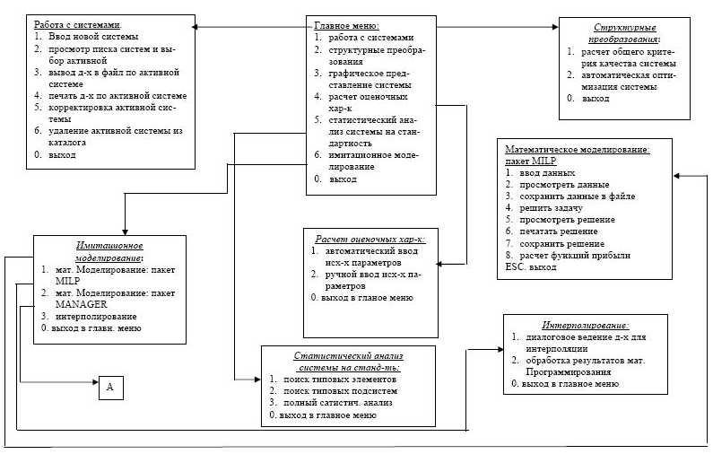

2.1.3. Схема работы СДКМС
Входные данные

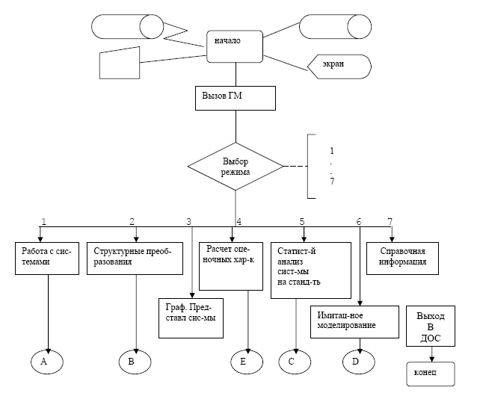

2.2.1. .Схема работы AMD

2.2.2. Дерево разговоров АМD

2.2.3. Сценарий диалога AMD

2.3.1. Дерево разговоров САМСТО
Источники
1) http://kazus.ru/programs/download/6488/ - САМСТО
2) http://www.twirpx.com/file/250/ - AMD

